
生物教研组简报

2010-1 第九期 主编：生物组

1月13日，生物组教研活动正常开展，布置期末工作
高一、高二、高三期末调研工作顺利完成，较好达到学校要求
生物竞赛辅导工作正常进行

生物组“增效减负”总结
2009年，生物组认真学习我市出台的《关于严格规范高中办学行为切实减轻高中学生过重课业负担的意见》、《关于减负增效工作的实施意见》等文件，立足我校学生实际，积聚全组成员智慧，着力探索在减负背景下提高教学质量的新途径和新方式，大力做好增效减负工作，以科学发展观为指导，以全面实施素质教育，促进学生健康、主动发展为根本目的，切实减轻学生过重的学习和心理负担，大力培养学生自主学习的习惯和能力，切实改革教学方法、评价方式和管理模式，高位提升教学质量，改变“以教为主，教师主宰课堂，学生被动学习”的局面，确立“以学为主，先学后教，以学论教”的教学指导思想，处理好减负与提质的关系，做到减负不减质，减负促增效，处理好教书与育人的关系，以减负促进学生全面发展，以学生全面发展提升教学效率。
现把增效减负工作具体总结如下：
一、精心备课，群策群力。
我组采用集体备课与个人修改相结合的方式。教师以备课组为单位，在充分吃透课标、钻研教材、了解学生的基础上实行集体备课，形成教案。各教师在集体备课的基础上根据自己的教学特点、本班学生实际情况对教案进行调整和修改，努力提高课堂教学效果。
二、坚持实施学案导学。
学案与导学密切结合，学案指导导学，导学依据学案，重点在“导”，变传统的讲授式的“要我学”为学生积极主动参与式的“我要学”。
三、立足提高课堂效率。
我组能基于学生实际开展教学工作，强化学习方法指导，创设生动活泼的教学情境，增强课堂中的互动性，在互动中捕捉各种有效信息，及时调整教学过程。
精选教学内容，根据课程标准和学生的实际需要，对所学教材的内容做出适当的调整与增删，以学生现有发展水平为出发点，着眼于学生将来的发展，使学生“满负荷”地学习，促使学生的潜能得到最大的发展。
合理组织课堂结构，使课堂结构更加人性化、合理化。
紧密联系生活实际与最新科技发展，使学生的兴趣落到实处。
精心设计课内外练习，减轻重复性作业、避免机械性作业，重在教会学生练习的方法与技巧，使减负真正落到实处。
四、加强有效教学研究。
加强教材知识体系研究，强化单元意识和知识类结构意识，根据知识结构之间的内在联系和学生实际加工处理教材。加强弹性化教学方案研究，妥善处理预设与生成的关系，为师生互动留有空间。
切实提高教研活动质量，每次教研活动，与会成员都会给各备课组增效减负的具体工作提供中肯的意见和建议，切实做好增效减负工作。
五、培养学生主动独立学习和合作学习，激发学生自主学习活力。
在2009年的增效减负工作中，生物组还存在着有待改进的地方，在2010年里，我组定会不断完善，切实做好增效减负工作。

高一生物备课组工作总结

刘成全
一学期的工作结束了，本学期生物备课组在学校各领导的指导下，在教研组的直接领导下，以实施减负增效，提高教学质量为核心，我、高大玉、崔妍三位老师努力做好生物教学工作为目标，不断加强自我学习、不断研究课题教学共同努力下圆满的完成了本学期的教学任务，现将工作做如下总结：
一、具体工作
1、常规教学得到有效落实
（1）正常进行集体备课活动：继续倡导集体备课的思想，要求教师相互之间多交流协作，取长补短，共同进步。这一个学期以来，生物备课组的全体老师大都能自觉参加集体备课，集体备课时，大家能做到有备而备，积极发言。备课能从备教材、备教法、备学生出发，注重重点、难点、易错点，易混点、综合点，并且对于课堂教学环节、知识点之间的过渡语统一，使集体备课更加细化。注重对学生学法的指导，充分体现学生是课堂主体地位。进一步提高了课堂的教学效率，也使集体备课工作落到了实处。
（2）使用学案进行教学：本学期依托学案继续落实目标教学，对呼吸作用、光合作用、细胞分裂等难点及时使用学案的题目进行教学，因此对学案的使用比较充分。
（3）做好了期末考试工作：按照学校要求控制均分在85分左右，考察学生的核心知识点，形成生物学的学习方法。
（4）教学过程中做到“四优化”：优化了教学目标、优化了教学过程、优化了教学手段、优化了教学效果；注重对学生进行学法指导，培养学生各种生物学技能，努力提高教学质量。
（5）每位教师都认真的完成了本学期计划里规定的任务。
2、课堂教学过程中加强课堂的堂清工作
本学期教材学时量多、课时少，时间短。针对这些困难，课堂跟踪堂清显的就更加重要。生物备课组在教学过程中重点抓实段清，以段清促堂清。学案上的部分作业只能在上完成，不允许占用学生课后时间。
3、积极参加教研活动
为了加速改革课堂结构和教学方法，提高教师的课堂教学水平和课堂教学效率，教研组坚持开展听、评、说课活动，且把这个活动做为一个重要的教研活动。作为生物备课组各成员教师，能积极的参与教研组定期开展的听、评课。
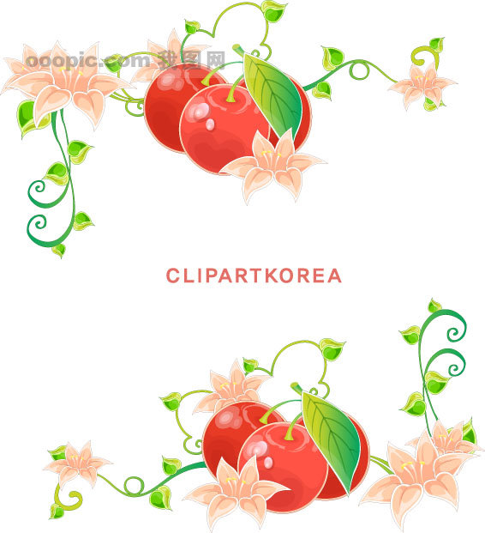
学期中我代表生物备课组完成了学校组织的对外公开课。为本学期对学案的使用和课堂教学模式起到了示范和带头作用。本组教师能积极参与到示范课的听课活动中，听课后及时的进行评课活动，并保留了活动资料。
在活动过程中，充分体现了集体意识。从目标确定到教案的设计、课堂实施，每个细节都认真锤炼，不断的修改，最后成形。这个过程中组长王老师积极发表见解：如教学内容安排是否恰当、难点是否突破、教法是否得当，教学手段的使用、教学思想、方法的渗透、学法的指导、学案使用中出现的问题等进行评价。活动结束后在评课过程中，发现各教师收获很多：都能从活动中相互取长补短，都能发现他人优点、缺点、提出自己的见解，都能及时反思自己，并认真听取别人的意见。
4、本学期圆满的完成了承办省生物评优课的教学工作
二、存在的不足及改进措施
1、课堂教学质量、课堂教学模式还有待提高：
在以后的教学工作中，加强对新课改、学案教学的理论学习，加强备课组内听评课活动。
考试过后，对学生的成绩进行跟踪分析，已经发现部分学生分化，高二小高考的这些学生的通过问题，必须提前思考，以免被动。
加强备课组互听、评课活动。让每位教师分享生物课堂教学活动的经验。
2、加强生物的实验教学：对于任何可操作实验要进实验室，对于实验设备不足的实验教师要引导学生努力完成，能对实验进行分析。
3、生物课堂教学中存在的问题还需克服：
因为教师时间安排的原因、课时内容的原因等，生物课堂的堂清有时候还不能落到实处，有时候自主学习、段清只是流于形式，教师讲授内容多。
